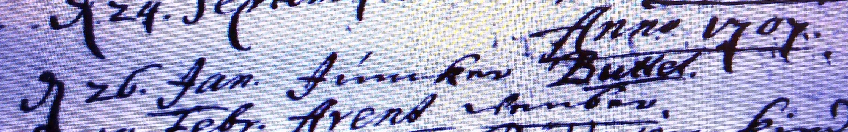

Kirchenbuch Rhynern 1707; ARCHION-Bild 43 in „Beerdigungen 1667 - 1742“
Abschrift:
„Anno 1707 d 26. Jan. Juncker Buttel“.

